**Het bittere kruid**

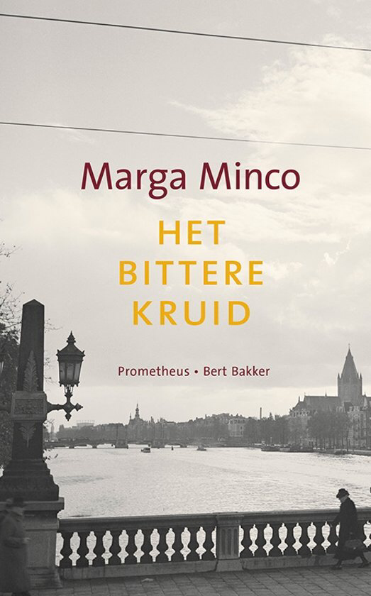

**Zakelijke gegevens**

**Titelbeschrijving:**

M. Minco, Het bittere kruid; een kleine kroniek, Amsterdam, Uitgeverij Bert Bakker, 2000, 42e druk, 90 pagina’s (1957).

**Genre:** oorlogsnovelle

**Niveau:** niveau 2

**Keuze**

Mijn boekverslag gaat over Het bittere kruid, we hebben dit boek met zijn allen in de klas gelezen en moeten hier een boekverslag over maken.

Ook lijkt dit mij leuk omdat het over de tweede wereldoorlog gaat, dat vind ik heel interessant.

**Eerste reactie**

Mijn eerste reactie na het lezen van het boek dat ik veel van het boek heb geleerd en dat ik wel geschokt ben, wat ze allemaal heeft meegemaakt en dat ze zoveel mensen verliest is heel erg.

Je krijgt een kijkje in het leven van een joods iemand in de tweede wereldoorlog.

**Samenvatting**

Het verhaal begint in 1939 wanneer de Duitsers Nederland binnenvallen. Marga, de hoofdpersoon, gaat met haar ouders terug naar Breda. Ze waren tijdelijk geëvacueerd vanwege de inval. Marga wordt ziek en in die tijd verhuist de familie naar Amersfoort, waar haar broer Dave en zijn vrouw Lotte wonen. Op een dog komt haar vader thuis met jodensterren, ze wist toen nog niet wat er mee gedaan moest worden, maar dat wordt haar uitgelegd. Vervolgens krijgen vader en Dave een oproep om naar een werkkamp te gaan. Ze besluiten niet te gaan omdat vader een huidaandoening heeft en Dave heeft zichzelf ziek gemaakt door een raar flesje leeg te drinken. Ze duiken nog steeds niet onder, ondanks alle razzia’s die plaatsvinden, waarbij de zus van Marga, opgepakt wordt. Weer komt er een oproep, maar nu voor iedereen. Marga, Dave en Lotte worden geholpen door een dokter die er voor zorgt dat ze niet hoeven te gaan, die dokter verklaart Marga en Dave nog steeds ziek, hoewel ze dat eigenlijk niet zijn. Lotte mag blijven om hen te verzorgen, maar vader en moeder moeten weg. Zij gaan naar een getto in Amsterdam. Marga besluit haar ouders op te gaan zoeken in Amsterdam, ook al was dat in die tijd levensgevaarlijk. Tijdens haar bezoek komt er een inval in het huis. Haar ouders werden opgepakt, maar Marga niet omdat ze nog net door de achterdeur kon ontsnappen. Haar jas hangt nog wel in het huis met haar identiteitspas er nog in. Daardoor weten de Duitsers alles van haar en is Marga haar leven dus niet meer zeker. Ze besluit om naar het onderduikadres van Dave en Lotte te gaan. Ze laat haar haar bleken en krijgt een nieuw persoonsbewijs. Op een gegeven moment wordt de hospita bang voor ontdekking en moeten ze op zoek naar een nieuw onderduikadres. Ze besluiten de trein te nemen naar Utrecht, maar Lotte en Dave worden opgepakt op het station en Marga is nu dus nog in haar eentje over. Ze gaat weer naar Amsterdam en daar helpt Wout haar een onderduikadres te vinden. Na de oorlog besluit Marga haar oom en tante op te zoeken in Zeist. Als ze met de tram aankomt, staat haar oom bij de halte.

Van zijn vrouw hoort ze dat hij iedere dag bij de halte op haar vader staat te wachten, ook al weet hij dat hij dood is. Als ze hoort dat haar oom is gestorven, gaat ze nog één keer naar Zeist. Ze vindt het raar dat ze bij de halte haar oom niet ziet. Ze mist het geloof van haar oom dat haar vader terug zou komen. Maar ze zal ze allemaal nooit meer zien.

**Schrijfstijl**

De zinnen zijn kort en gemakkelijk te lezen. Ook worden er makkelijke woorden gebruikt. Er stonden wel een paar moeilijke, uit het joods afkomstige woorden in, maar daarvan kon je achter in het boek de betekenis opzoeken.

**Titelverklaring**

De titel van het boek is: ‘Het bittere kruid’. De titel heeft meerdere betekenissen:

* Het kan letterlijk bedoeld zijn over wat joodse mensen in gerechten gebruiken, bittere kruiden.
* Het kan ook figuurlijk gebruikt zijn over de bittere smaak die de oorlog heeft achtergelaten, omdat de hele familie van de hoofdpersoon dood gaat.

**Motto**

“Er rijdt door mijn hoofd een trein vol joden, ik leg het verleden als een wissel om...”

Bert Voeten

De trein vol joden verwijst naar het afvoeren van de joden naar de concentratiekampen. De hoofdpersoon probeert haar verleden te vergeten, ze werd erg gehaat omdat ze joods was. Zij legt dus een wissel om, om de trein vol joden over een ander spoor, naar een betere toekomst, weg te laten gaan.

**Opdracht**

Aan de nagedachtenis van mijn ouders

Dave en Lotte

Bettie en Hans

**Inhoudsopgave**

1. Op een dag
2. De Kloosterlaan
3. De sterren
4. Het flesje
5. De foto’s
6. Het gebeurde
7. Kampeerbekers
8. Verzegeld
9. In bewaring
10. Thuiskomst
11. In het souterrain
12. Sabbat
13. Het meisje
14. De Lepelstraat
15. De mannen
16. Het bittere kruid
17. Uit elkaar
18. Het kruispunt
19. Het bed
20. De tol
21. Een ander
22. De halte (epiloog)

**Tijd**

* Er is een chronologisch tijdverloop, want de gebeurtenissen worden verteld in de volgorde waarin ze in de tijd plaatsvinden
* Er is sprake van een discontinue vertelwijze, want er worden stukken van het verhaal overgeslagen
* Verteltijd = 90 blz.

Vertelde tijd = vanaf kindertijd tot net na de oorlog

* Er is sprake van tijdvertraging, als er uitgebreid wordt ingegaan op een bepaald stuk
* Er komen ook flashbacks voor in het verhaal, als Marga terugdenkt aan vroeger.

**Personages**

* Marga: is de hoofdpersoon/ik-figuur. Ze is Joods en heeft blauwe ogen en donker haar. Ze is, net als alle andere joden, bang voor de Duitsers. Ook voelt ze zich slecht als ze haar ouders achterlaat.
* Ouders: ze proberen zich aan hun geloof te houden maar er ook voor te zorgen dat ze daardoor niet vervolgt worden.
* Dave en Lotte: Broer en schoonzus, ze duiken ook onder en proberen manieren te vinden om niet gearresteerd te worden.
* Bettie en Hans: Hetzelfde als Dave en Lotte, Marga kan goed met ze omgaan.

**Motieven**

* Oorlog -> Leidend motief, doordat het verhaal zich afspeelt in de oorlog wordt je er constant aan herinnerd.
* Dood -> Leidend motief, want langzamerhand gaat iedereen waar de hoofdpersoon om geeft dood
* Angst -> Leidend motief, want door het hele verhaal heen is er sprake van angst, omdat iedereen bang is om opgepakt te worden door de Duisters.

**Thema**

Het thema is problemen van de Joden tijdens de Tweede Wereldoorlog en ook alle gevoelens van de Joden in die tijd.

**Idee**

De mening van Marga over:

* Het opnaaien van de Jodensterren: We vonden het niet erg omdat er een gezellige sfeer hing toen we de sterren op aan het naaien waren. Iedereen waar we mee omgingen moest er ook een dragen, dus daarom voelden we ons niet echt buitengesloten. Het is natuurlijk wel een ernstige vorm van discriminatie.
* Het vluchten toen haar ouders opgepakt werden: Spijt heb ik nooit gehad want daardoor heb ik de tweede wereldoorlog onder andere overleefd. Maar ik heb wel lang een soort schuldgevoel gehad. Het was niet netjes dat ik ze zomaar in de steek gelaten heb.

**Structuur**

Het verhaal is ingedeeld in hoofdstukken en heeft een gesloten einde: het hoofdprobleem is opgelost. Marga kan namelijk na de oorlog weer zichzelf zijn, omdat de samenleving er niet moeilijk over doet

**Ruimte**

Het verhaal speelt zich op verschillende plaatsen af:

* In het huis in Breda waar Marga en haar familie woonden toen alles nog goed was.
* Een klein gedeelte van het verhaal speelt zich af in het ziekenhuis.
* Het huis van Dave en Lotte in Amersfoort.
* Amsterdam, in de getto.
* Verschillende onderduikadressen zoals in Utrecht, net buiten Amsterdam en Heemstede en tenslotte in Zeist bij Marga’s oom en tante.

De ruimte is vooral ondersteunend gebruikt. Alles wordt triest beschreven en dat was het ook in de oorlog.

**Vertelperspectief**

Het verhaal wordt verteld vanuit het ik-perspectief. Je leest met de gedachten van de ‘ik’ in het verhaal. Ook vertelt ze over haar gevoelens.

**Plaats in de literatuurgeschiedenis**

Het verhaal speelt zich af tijdens de Tweede Wereldoorlog

**Beoordeling**

Ik vind het boek heel interessant en leuk om te lezen, natuurlijk is het verhaal niet heel leuk maar het is wel spannend.

Het is makkelijk te lezen en er staan geen moeilijke woorden in.

Ik zou dit zeker aanraden aan andere mensen want het is een groot gedeelte van onze geschiedenis en dit is van een heel goed perspectief geschreven.

Je leest over de gevoelens van de personages en hoe ze dachten in die tijd.

Dit is een heel goed boek.

**Bronnen**

De bronnen die ik heb gebruikt voor dit boekverslag:

* https://www.scholieren.com/boek/559/het-bittere-kruid?f=JmZbbl1bXT03
* http://uittrekselbank.nbdbiblion.nl/uittrekselbank/abonnee/detail?tek_id=360677